TRATADO DE MARRAKECH

Historia, Importancia y Ratificación

lDERECHO DE AUTOR = PROTECCIÓN

EDUCACIÓN

lDERECHO DE AUTOR

ACCESO ENSEÑANZA

INFORMACIÓN INVESTIGACIÓN

ACCESO PROTECCIÓN

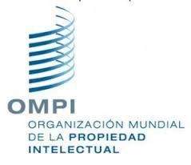SCCR
COMITÉ PERMANENTE DE DERECHO DE AUTOR Y DERECHOS CONEXOS

lAgenda del Comité Permanente de Derecho de
Derecho de Autor y Derechos Conexos de la
OMPI l2004 lCHILE

•Estudios:

–Documento SSCR/9/7
–Sam Ricketson
–2003 y 2013(actualización)

–Documento SCCR/15/7
–Judith Sullivan
–2006

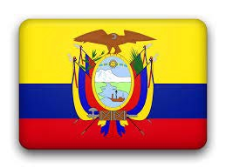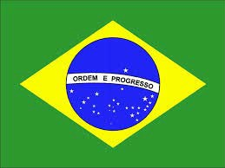2009

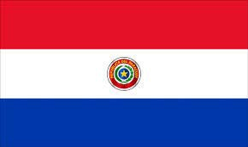

CRONOLOGÍA

2010
2012
2013

lSCCR Necesidad de un tratado
lASAMBLEA GENERAL Convoca a conferencia diplomática
lCONFERENCIA DIPLOMÁTICA en Marruecos - Marrakech

CONFERENCIA DIPLOMATICA

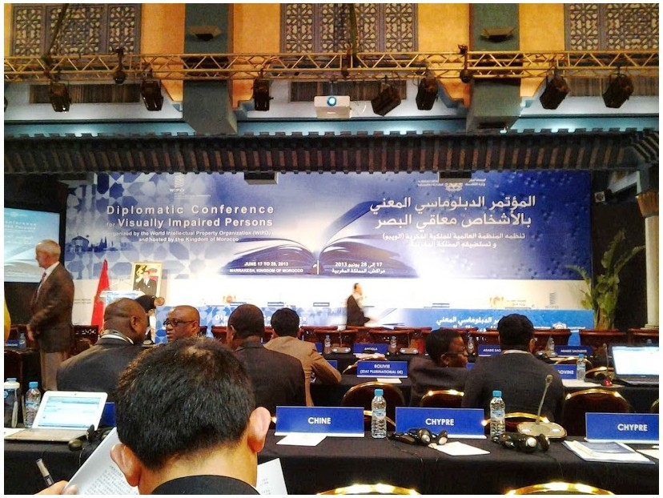

TRABAJO INTENSO DE LA SOCIEDAD CIVIL

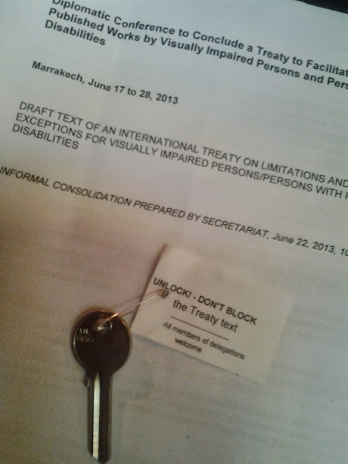

DELEGACIONES Y BENEFICIARIOS FESTEJANDO JUNTOS

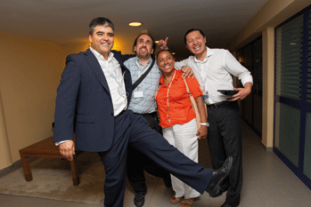

Tomado de WIPO MAGAZINE

RATIFICACIÓN

20

? ? ?
INDIA
EL SALVADOR EMIRATOS ARABES UNIDOS
URUGUAY MALI PARAGUAY SINGAPOUR ARGENTINA MEXICO MONGOLIA
REPUBLICA DE KOREA AUSTRALIA
BRASIL PERU REPUBLICA
DEMOCRÁTICA DE KOREA
ISRAEL CHILE

¡MUCHAS GRACIAS!!!

lscevallos@iepi.gob.ec

